氧化还原专项练习
1．在某强酸性混合稀溶液中加入H₂O₂，调节pH≈3，Ce^{3＋}通过下列反应形成Ce(OH)₄沉淀得以分离。完成下列反应的离子方程式：
$\boxed{}$Ce^{3＋}＋$\boxed{}$H₂O₂＋$\boxed{}$H₂O===$\boxed{}$Ce(OH)₄↓＋$\boxed{}$________
2．完成NaClO₃氧化酸性FeCl₂的离子方程式：
$\boxed{}$ClO＋$\boxed{}$Fe^{2＋}＋$\boxed{}$________===$\boxed{}$Cl－＋$\boxed{}$Fe^{3＋}＋$\boxed{}$________
3．含氮废水进入水体中对环境造成的污染越来越严重，用金属铝可将水中的NO还原成N₂，从而消除氮污染，请配平离子反应方程式：
$\boxed{}$NO＋$\boxed{}$Al＋$\boxed{}$H₂O===$\boxed{}$N₂↑＋$\boxed{}$Al(OH)₃＋$\boxed{}$________
4．亚硫酸钠和碘酸钾在酸性溶液中发生以下反应：
____Na₂SO₃＋____KIO₃＋____H₂SO₄===____Na₂SO₄＋____K₂SO₄＋____I₂＋____H₂O
(1)配平上面的氧化还原方程式。
(2)若反应中有5mol电子转移，则生成的碘单质是________mol。
5．Mg(ClO₃)₂加入含有KSCN的FeSO₄酸性溶液中立即出现红色，写出相关反应的离子方程_____________________________________________________________________________
_______________________________________________________________________________
_______________________________________________________________________________。
6．我国的铜主要取自黄铜矿(CuFeS₂)，随着矿石质量的降低和环保要求的提高，湿法炼铜的优势日益突出。氧化浸出法是主要方法之一，氧化浸出法即是在硫酸介质中用双氧水将黄铜矿氧化，测得有SO生成。
(1)该反应的离子方程式________________________________________________________________________________________________________________________________________。
(2)该反应在25～50℃下进行，实际生产中双氧水的消耗量要远远高于理论值，试分析其原因____________________________________________________________________________
_______________________________________________________________________________。
7． NH₃催化还原氮氧化物(SCR)技术是目前应用最广泛的烟气氮氧化物脱除技术。反应原理如图所示：
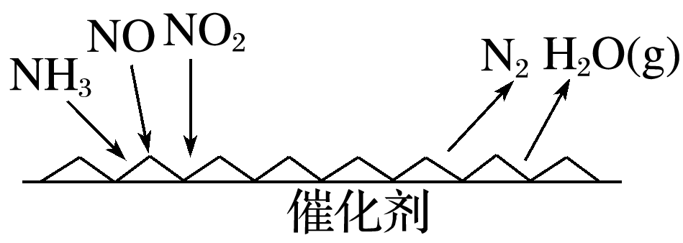
(1)SCR技术中的氧化剂为__________________。
(2)当NO₂与NO的物质的量之比为1∶1时，与足量氨气在一定条件下发生反应。该反应的化学方程式为___________________________________________________________________。
当有3mol电子发生转移时，则参与反应的NO的物质的量为____________。
8．近期太阳能利用又有新进展。利用太阳能由CO₂制取C的原理如图所示，若重整系统发生的反应中$\frac{n(FeO)}{n(CO2)}$＝4，则重整系统中发生反应的化学方程式：__________________________________________________________________________________________________________。
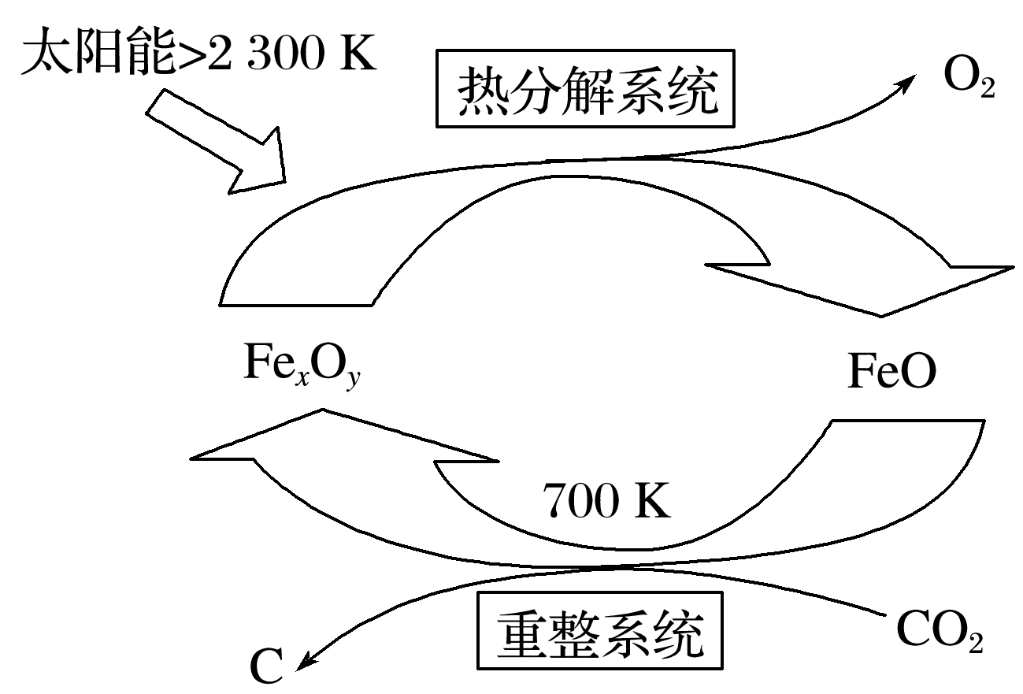
9．某工厂工业废水中含有甲醛，该厂降解甲醛的反应机理如图所示，则X表示的粒子是_____，总反应的化学方程式为___________________________________________________________________________________________________________________________________________。
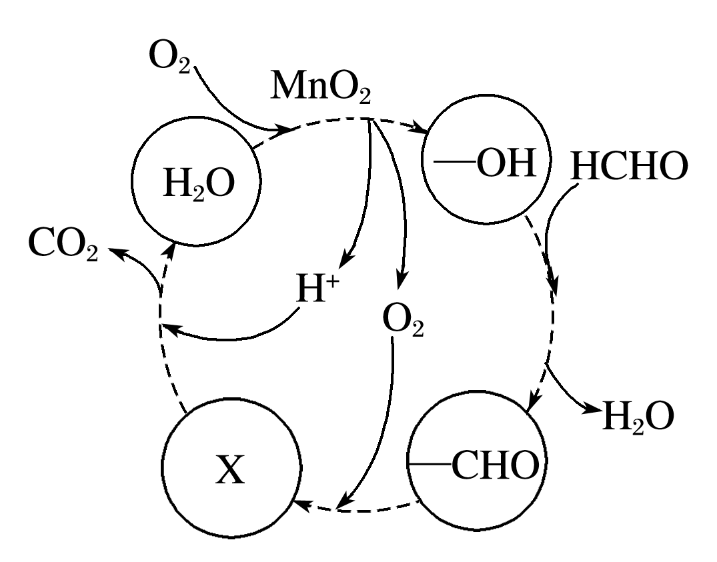
10硫酸亚铁是生产钛白的副产品，价格低，以硫酸亚铁为原料制备高效净水剂高铁酸钾(K₂FeO₄)可大大降低成本。其生产工艺如下：
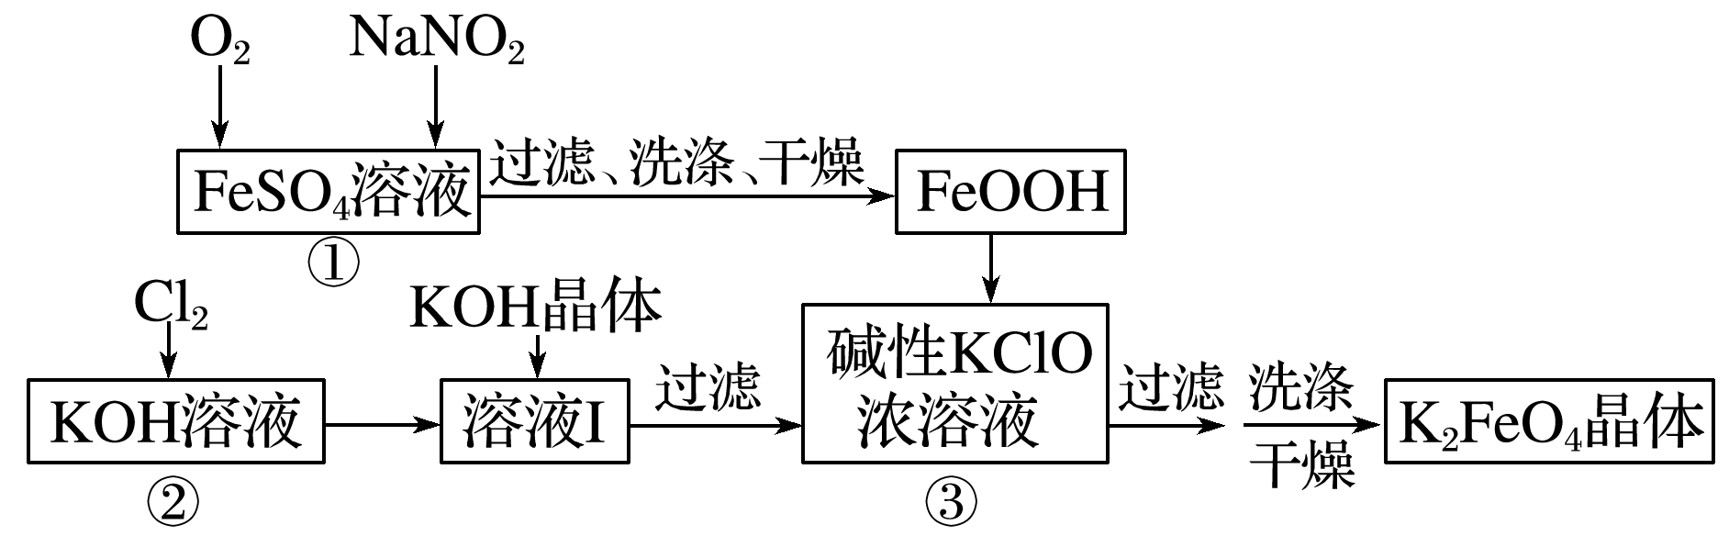
已知：NaNO₂是在空气中将Fe^{2＋}氧化为铁黄(FeOOH)的催化剂；铁黄微溶于酸。
请回答下列问题：
(1)铁黄(FeOOH)中铁元素的化合价是________。写出反应①生成铁黄(FeOOH)的离子方程式：______________________________________________________________________________________________________________________________________________________________
在通入O₂“氧化”FeSO₄的过程中，溶液的pH________(填“增大”“减小”或“不变”)
(2)写出反应③的化学方程式：____________________________________________________________________________________________________________________________________。
(3)K₂FeO₄可作为新型多功能水处理剂的原因_______________________________________
_____________________________________________________________________________________________________________________________________________________________。
(4)该工艺每消耗标准状况下112LCl₂理论上得到________gK₂FeO₄。
11、2018年5月15日是我国第25个“防治碘缺乏病日”。关于“食盐加碘”的问题一直以来被广大医疗专家、沿海居民热议，在社会上引起广泛关注。某地市场销售的某种食用精制盐配料为食盐、碘酸钾、抗结剂，某学生为了测定其中的碘含量，设计步骤如下：
a.准确称取w g食盐，加适量蒸馏水使其完全溶解；
b.用稀硫酸酸化所得溶液，加入足量KI溶液，使KIO₃与KI反应完全；
c.以淀粉溶液为指示剂，逐渐加入物质的量浓度为2.0×10^{－3}mol/L的Na₂S₂O₃溶液10.0 mL，恰好反应完全。
(1)碘酸钾与碘化钾在酸性条件下发生如下反应，配平化学方程式(将化学计量数填于空白处)：
________KIO₃＋________KI＋________H₂SO₄===________K₂SO₄＋________I₂＋________H₂O
(2)向碘的四氯化碳溶液中加入足量Na₂SO₃稀溶液，将I₂还原，以回收四氯化碳。Na₂SO₃稀溶液与I₂反应的离子方程式是_____________________________________________________________________。
(3)①上述c反应常用于定量测定碘的含量。I₂与Na₂S₂O₃溶液反应的离子方程式是_________________________________________________________。
②判断c中反应恰好完全所依据的现象是____________________________________________________________________。
③b中反应所产生的I₂的物质的量是________mol。
12、亚氯酸钠(NaClO₂)和ClO₂都是重要的漂白剂。通常情况下，ClO₂是一种具有强氧化性的黄色气体，常用于水的净化和纸浆、纺织品的漂白。ClO₂易发生爆炸，在生产、使用时可用其他气体进行稀释。ClO₂易与碱反应生成亚氯酸盐和氯酸盐。
(1)草酸(H₂C₂O₄)是一种弱酸，利用硫酸酸化的草酸还原氯酸钠，可较安全地生成ClO₂，反应的离子方程式为
________________________________________________________________________。
(2)自来水用ClO₂处理后，有少量ClO₂残留在水中，可用碘量法作如下检测(已知ClO₂存在于pH为4～6的溶液中，ClO存在于中性溶液中)：
①取0.50L水样，加入一定量的碘化钾，用氢氧化钠溶液调至中性，再加入淀粉溶液，溶液变蓝。写出ClO₂与碘化钾反应的化学方程式：_________________________________
②已知：2Na₂S₂O₃＋I₂===Na₂S₄O₆＋2NaI，向①所得溶液中滴加5.00×10^{－4}mol·L^{－1}的Na₂S₂O₃溶液至恰好反应，消耗Na₂S₂O₃溶液20.00mL，判断达到滴定终点的方法是________________________________________________________________________，
该水样中ClO₂的浓度是________mg·L^{－1}。
(3)某学习小组设计如下装置制取亚氯酸钠(NaClO₂)。
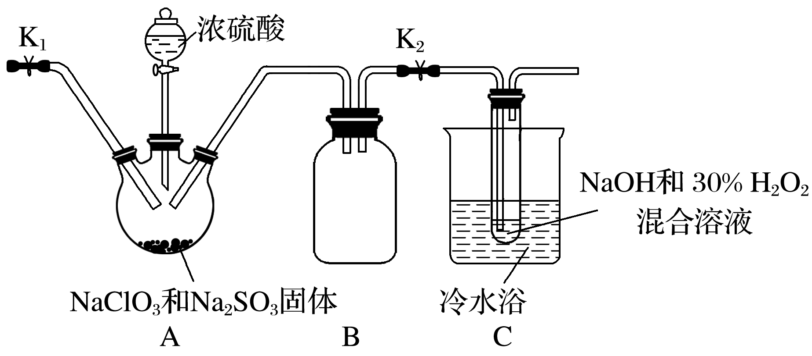
①装置A中产生的ClO₂气体，在装置C中反应生成NaClO₂，写出生成NaClO₂的化学方程式：________________________________________________________________________
________________________________________________________________________。
将NaClO₂溶液在一定条件下处理即可得到NaClO₂晶体。
②装置B的作用是___________________________________________________________。
③某同学认为上述装置并不完整，请画出需补充的装置图。
13、为验证氧化性Cl₂>Fe^{3＋}>SO₂，某小组用下图所示装置进行实验(夹持仪器和A中加热装置已略，气密性已检验)。
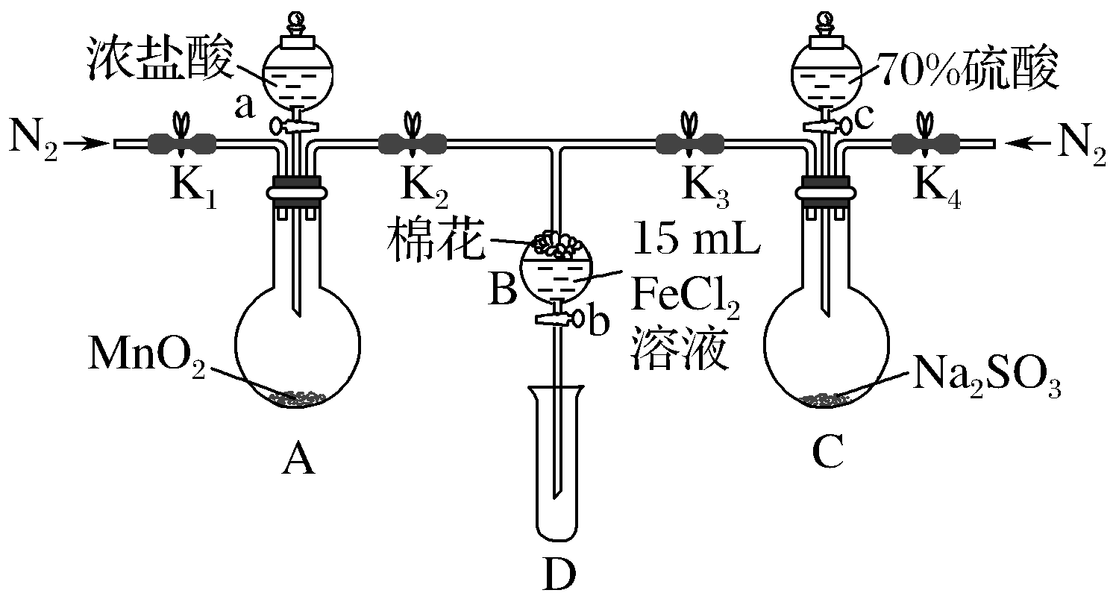
实验过程：
Ⅰ.打开弹簧夹K₁～K₄，通入一段时间N₂，再将T形导管插入B中，继续通入N₂，然后关闭K₁、K₃、K₄。
Ⅱ.打开活塞a，滴加一定量的浓盐酸，给A加热。
Ⅲ.当B中溶液变黄时，停止加热，关闭K₂。
Ⅳ.打开活塞b，使约2 mL的溶液流入D试管中，检验其中的离子。
Ⅴ.打开K₃和活塞c，加入70%的硫酸，一段时间后关闭K₃。
Ⅵ.更新试管D，重复过程Ⅳ，检验B溶液中的离子。
(1)过程Ⅰ的目的是___________________________________________________。
(2)棉花中浸润的溶液为________。
(3)A中发生反应的化学方程式：_______________________________________。
(4)若将制取的SO₂通入酸性高锰酸钾溶液可使溶液褪色，其离子方程式为___________________________________________________________________。
(5)甲、乙、丙三位同学分别完成了上述实验，结论如下表所示，他们的检测结果一定能够证明氧化性Cl₂>Fe^{3＋}>SO₂的是________(填“甲”“乙”或“丙”)。
 | 过程ⅣB溶液中含有的离子 | 过程ⅥB溶液中含有的离子
甲 | 有Fe^{3＋}无Fe^{2＋} | 有SO
乙 | 既有Fe^{3＋}又有Fe^{2＋} | 有SO
丙 | 有Fe^{3＋}无Fe^{2＋} | 有Fe^{2＋}

答案
1．2 1 6 2 6 H＋
2．1 6 6 H＋ 1 6 3 H₂O
3．6 10 18 3 10 6 OH－
4．(1)5 2 1 5 1 1 1 (2)0.5
5．ClO＋6Fe^{2＋}＋6H＋===6Fe^{3＋}＋Cl－＋3H₂O、Fe^{3＋}＋3SCN－===Fe(SCN)₃
解析 显红色，说明ClO在酸性条件下把Fe^{2＋}氧化成了Fe^{3＋}，Fe^{3＋}与SCN－反应生成红色的Fe(SCN)₃。
6．(1)2CuFeS₂＋17H₂O₂＋2H＋===2Cu^{2＋}＋2Fe^{3＋}＋4SO＋18H₂O
(2)H₂O₂受热分解；产物Cu^{2＋}、Fe^{3＋}催化H₂O₂分解等
解析 (1)黄铜矿主要成分为CuFeS_{2,} 被双氧水氧化成SO，硫离子及亚铁离子都会被氧化，故反应的离子方程式为2CuFeS₂＋17H₂O₂＋2H＋===2Cu^{2＋}＋2Fe^{3＋}＋4SO＋18H₂O。(2)H₂O₂不稳定受热易分解，且产物Cu^{2＋}、Fe^{3＋}催化H₂O₂分解，都使双氧水的消耗量要远远高于理论值。
7．(1)NO、NO₂
(2)2NH₃＋NO₂＋NO2N₂＋3H₂O 0.5mol
解析 (1)根据反应原理：NO、NO₂中N的化合价降低，作氧化剂，NH₃中N的化合价升高，作还原剂。(2)当NO₂与NO的物质的量之比为1∶1时，共得到电子6mol,1molNH₃参加反应失去3mol电子，根据得失电子数目守恒，应有2molNH₃参加反应，故反应方程式：2NH₃＋NO₂＋NO===2N₂＋3H₂O,1molNO参加反应时共转移6mol电子，有3mol电子发生转移时，则参与反应的NO的物质的量为$\frac{3}{6}$mol＝0.5mol。
8．4FeO＋CO₂2Fe₂O₃＋C
解析 根据图中信息，二氧化碳和氧化亚铁为反应物，而另一铁的氧化物和碳为生成物，且$\frac{n(FeO)}{n(CO2)}$＝4，则4FeO＋CO₂2Fe_{x}O_{y}＋C，根据质量守恒得：x＝2，y＝3，故方程式为：4FeO＋CO₂2Fe₂O₃＋C。
9．HCO HCHO＋O₂CO₂＋H₂O
10．(1)＋3 4Fe^{2＋}＋O₂＋6H₂O4FeOOH↓＋8H＋ 减小
(2)2FeOOH＋3KClO＋4KOH===2K₂FeO₄＋3H₂O＋3KCl
(3)K₂FeO₄具有强氧化性，能杀菌消毒；消毒过程中自身被还原为Fe^{3＋}，Fe^{3＋}水解生成的Fe(OH)₃胶体能吸附水中悬浮杂质而沉降(答案合理均可) (4)660
解析 (1)由图示知反应物为O₂、FeSO₄，生成物为FeOOH，由已知条件知NaNO₂作催化剂，故反应的离子方程式为4Fe^{2＋}＋O₂＋6H₂O4FeOOH↓＋8H＋；由方程式知反应中生成H＋，故溶液pH减小。(4)n(Cl₂)＝$\frac{112L}{22.4L·mol－1}$＝5mol，由Cl₂＋2KOH===KCl＋KClO＋H₂O，3KClO＋2FeOOH＋4KOH===2K₂FeO₄＋3H₂O＋3KCl可知3Cl₂～2K₂FeO₄。故得到K₂FeO₄的质量为m(K₂FeO₄)＝$\frac{5mol×2}{3}$×198g·mol^{－1}＝660g。
11、答案 (1)1 5 3 3 3 3
(2)I₂＋SO＋H₂O===2I－＋SO＋2H＋
(3)①I₂＋2S₂O===2I－＋S₄O ②滴最后一滴溶液，由蓝色恰好变为无色，且半分钟内不变色 ③1.0×10^{－5}
12、答案 (1)H₂C₂O₄＋2ClO＋2H＋===2CO₂↑＋2ClO₂↑＋2H₂O
(2)①2ClO₂＋2KI===2KClO₂＋I₂ ②当滴加最后一滴Na₂S₂O₃溶液时，溶液蓝色褪去，且半分钟内不恢复 1.35
(3)①2NaOH＋2ClO₂＋H₂O₂===2NaClO₂＋2H₂O＋O₂ ②防止C中试管中的溶液倒吸到A中 ③在装置C后画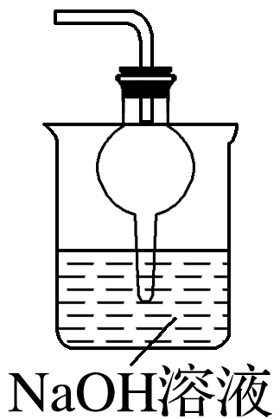(或其他合理装置)
解析 (1)H₂C₂O₄被强氧化剂氧化时一般被氧化成CO₂，CO₂和ClO₂同时生成，CO₂对ClO₂起到稀释作用，符合“安全地生成ClO₂”的要求，因此该反应的离子方程式是H₂C₂O₄＋2ClO＋2H＋===2CO₂↑＋2ClO₂↑＋2H₂O。
(2)①由题中信息可知，ClO存在于中性溶液中，所以在中性溶液中ClO₂将KI氧化为I₂，本身被还原为ClO，反应的化学方程式是2ClO₂＋2KI===2KClO₂＋I₂。
②由关系式2ClO₂～I₂～2Na₂S₂O₃有：n(ClO₂)＝n(Na₂S₂O₃)＝5.00×10^{－4} mol·L^{－1}×0.020 0 L＝1.00×10^{－5} mol，m(ClO₂)＝1.00×10^{－5} mol×67.5 g·mol^{－1}＝6.75×10^{－4} g＝0.675 mg，所以在该水样中ClO₂的浓度是0.675 mg÷0.50 L＝1.35 mg·L^{－1}。
(3)①在C中，ClO₂在碱性条件下被H₂O₂还原为NaClO₂，H₂O₂被氧化为O₂，所以反应的化学方程式是2NaOH＋2ClO₂＋H₂O₂===2NaClO₂＋2H₂O＋O₂。③补充装置一般要从安全和环境保护角度考虑。ClO₂易发生爆炸，不能直接排放，故要安装尾气处理装置，由题中信息可知，ClO₂易与碱反应生成亚氯酸盐和氯酸盐，所以应在装置C后增加NaOH溶液吸收ClO₂并防止倒吸的装置。
13、答案 (1)排出装置中的空气，防止干扰
(2)NaOH溶液
(3)MnO₂＋4HCl(浓)MnCl₂＋Cl₂↑＋2H₂O
(4)2MnO＋5SO₂＋2H₂O===2Mn^{2＋}＋5SO＋4H＋
(5)乙、丙

